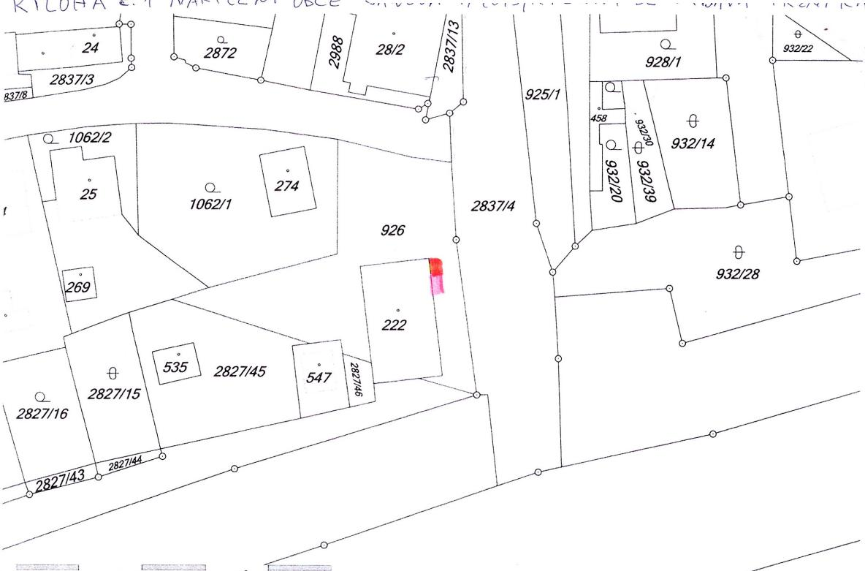

PŘÍLOHA č. 1: NAŘÍZENÍ OBCE JANOVÁ, KTERÝM SE VYDÁVÁ TRŽNÍ ŘÁD

P

I 11.

*A 11/A*

20

10

50 m

40

Č9ZK-



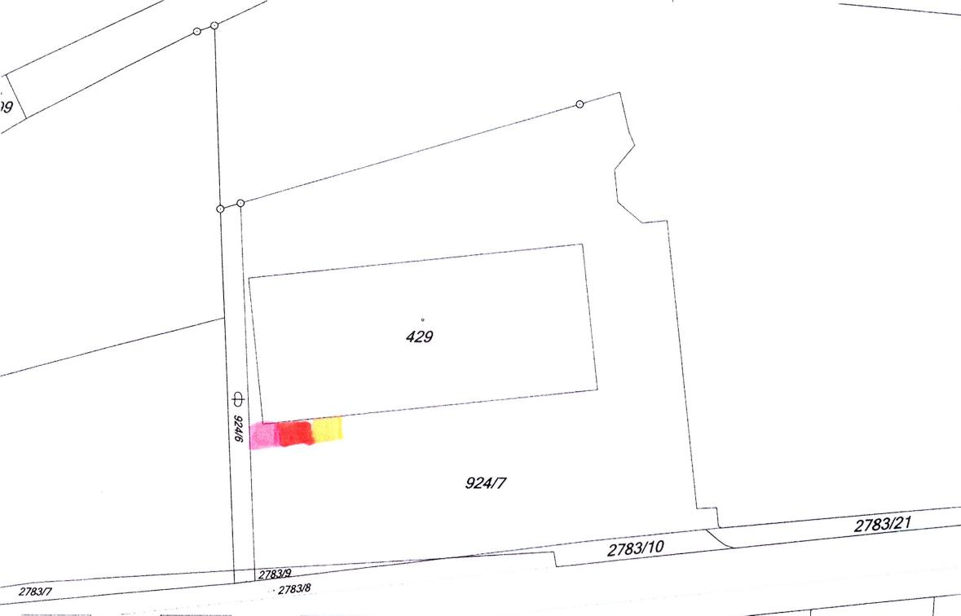

o 10 CO 4/2K

40 50 m

20 30